ФОМИН СЕРГЕЙ АЛЕКСАНДРОВИЧ
депутат Таймырского Долгано-Ненецкого районного Совета депутатов пятого созыва

Общетерриториальный избирательный округ

Руководитель фракции Всероссийской политической партии «Единая Россия»

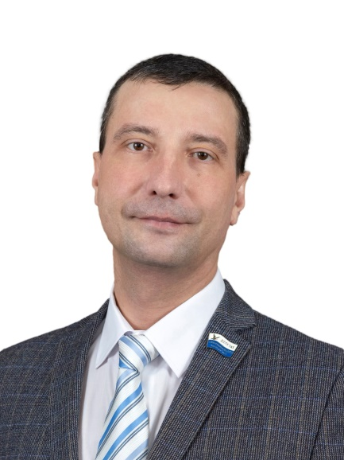

Входит в состав постоянных комиссий:
- бюджетной;
- по развитию местного самоуправления.

Год и место рождения:
2 июля 1978 года, республика Украина, г. Киев.

Образование:
Высшее, 2000 год - Высшая Административная Школа при Администрации Санкт-Петербурга, специальность «Государственное и муниципальное управление», квалификация «менеджер».

Трудовая деятельность:

2001 г. - 2003 г. – работа по различным рабочим специальностям в предприятиях промышленной сферы;

2004 г. - 2007 г. – Предприятие по обслуживанию контейнерных перевозок НГМК им. Завенягина, отдел технического надзора и ремонта, инженер по качеству;

2007 г. – по настоящее время – Заполярный транспортный филиал ПАО «ГМК «Норильский никель», бюро по ремонту контейнерного парка отдела по ремонту и техническому надзору за контейнерным парком, начальник; Управление Заполярного транспортного филиала Управление контейнерным парком Отдел по ремонту и техническому надзору за контейнерным парком, ведущий инженер.

Структурное подразделение Заполярный транспортный филиал ПАО ГМК "Норильский никель"

Общественно-политическая деятельность:

2013 - 2018 гг. - депутат Таймырского Долгано-Ненецкого районного Совета депутатов третьего созыва;

октябрь 2020 г. – 2023 г. - депутат Таймырского Долгано-Ненецкого районного Совета депутатов четвертого созыва.

10 сентября 2023 года избран депутатом Таймырского Долгано-Ненецкого районного Совета депутатов пятого созыва.

Семейное положение: женат, двое детей.

